Адыгейский филиал «Россети Кубань» получил паспорт готовности к зиме

Пресс-релиз
18.11.2019

Адыгейский филиал «Россети Кубань» подтвердил свою готовность к зимним нагрузкам получением Паспорта готовности к работе в осенне-зимний период 2019-2020 гг. Документ вручил генеральный директор ПАО «Кубаньэнерго» Сергей Сергеев исполняющему обязанности директора филиала Адаму Хурай 15 ноября 2019 г. в Краснодаре.
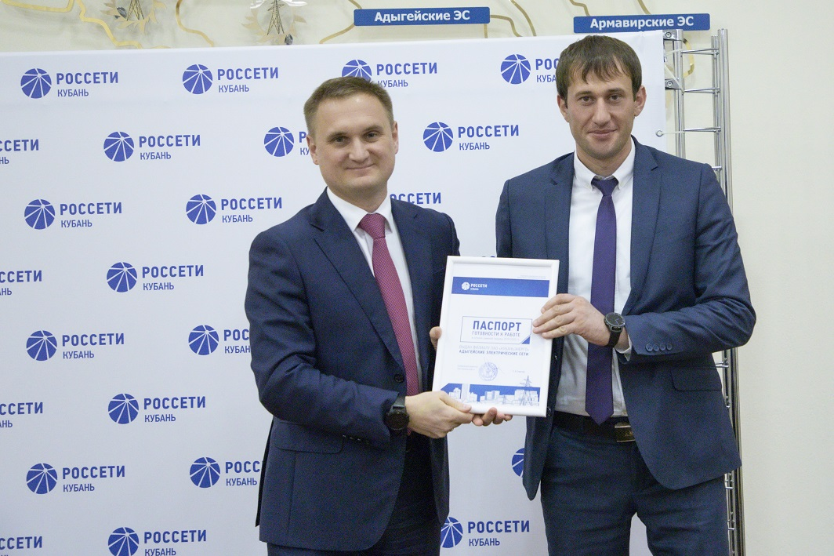
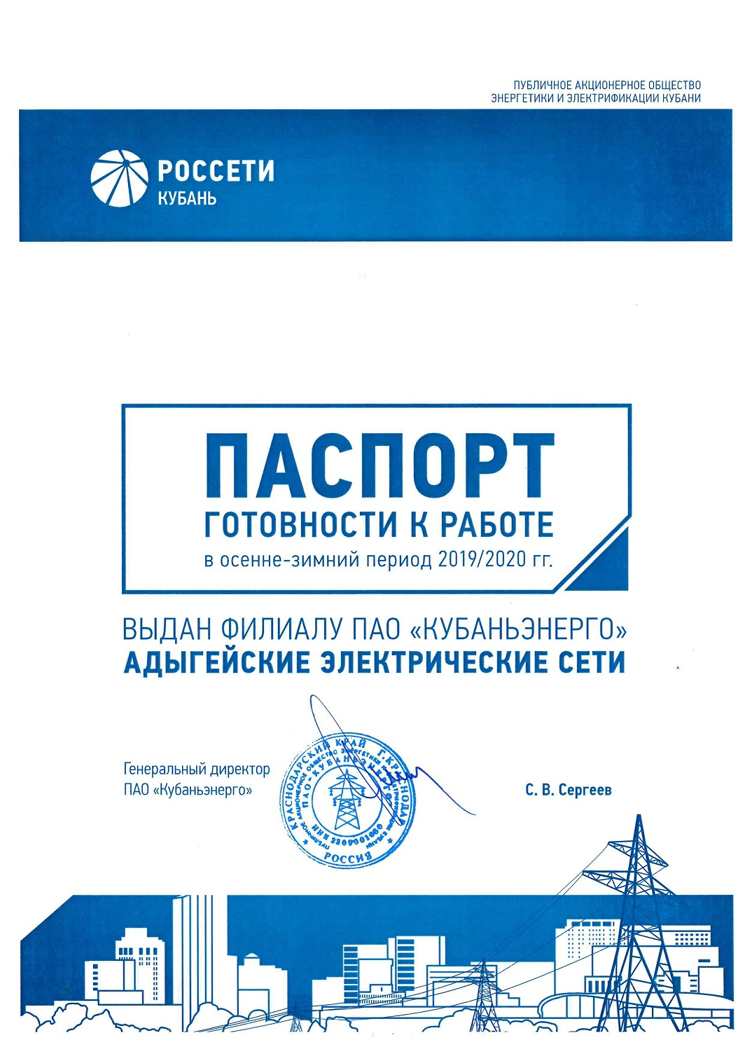
Готовности энергохозяйства к прохождению зимних нагрузок предшествовала напряженная работа энергетиков по выполнению ремонтной программы Кубаньэнерго, а также тщательная подготовка персонала к работе в условиях низких температур.
Энергетики выполнили ремонт и техническое обслуживание 56 высоковольтных энергообъектов – 33 высоковольтных центров питания и 23 воздушных линий электропередачи в Апшеронском, Белореченском Краснодарского края, Майкопском, Гиагинском, Красногвардейском, Кошехабльском, Шовгеновском районах и в Майкопе Республики Адыгея.
На высоковольтных подстанциях осуществлен ремонт подстанционного оборудования, в том числе силовых трансформаторов, а также замена выработавших свой ресурс выключателей, разъединителей и других элементов.
Для повышения надежности работы ЛЭП специалисты произвели расчистку трасс воздушных линий электропередачи 35-110 кВ общей площадью порядка 284 га, отремонтировали воздушные линии электропередачи общей протяженностью порядка 1,72 тыс. км с заменой свыше 10 тыс. изоляторов, 4,5 км грозотроса, 258 км провода, 929 опор. Для защиты птиц от поражения электротоком на высоковольтных линиях электропередачи специалисты смонтировали свыше 770 птице защитных устройств.
Большой объем работ выполнен в распределительной сети населенных пунктов территории ответственности. Энергетики провели капитальный ремонт 168 комплектных трансформаторных подстанций 10-0,4 кВ с заменой выключателей, рубильников, изоляторов, трансформаторов и других элементов, и порядка одной тысячи км воздушных линий электропередачи. Наряду с заменой проводов, опор, изоляторов и траверс на ЛЭП энергетики выполнили расчистку охранных зон ЛЭП общей площадью 110 га. Все работы сотрудники предприятия сделали хозяйственным способом, т. е. собственными силами.
Также выполнен комплекс организационных и технических мероприятий по подготовке персонала к работе в условиях низких температур и пиковых нагрузок. Сотрудников подразделений оснастили средствами индивидуальной и коллективной защиты, спецодеждой, инструментами и диагностическим оборудованием. Весь автотранспорт прошел техническое обслуживание.
Проведены тренировки оперативного персонала по отработке действий при плавке гололеда на проводах высоковольтных линий электропередачи. Осуществлено обучение сотрудников производственной безопасности, включая инструктажи по особенностям работ в условиях низких температур.
Аварийный резерв укомплектован на 100%. Особое внимание уделено подготовке резервных источников электроснабжения (РИСЭ). В случае возникновения нештатных ситуаций РИСЭ обеспечат энергоснабжение социально значимых важных объектов.
Энергетики также провели ряд совместных с профильными министерствами и ведомствами, региональными МЧС, органами исполнительной власти командно-штабных учений с отработкой практических действий по восстановлению энергоснабжения потребителей, предупреждению и ликвидации чрезвычайных ситуаций.
– Мы полностью выполнили плановые ремонты оборудования по технологическим направлениям ремонтной программы 2019 года. На реализацию мероприятий компания направила свыше 200 млн рублей. Рассчитываем, что в предстоящую зиму энергоснабжение для потребителей будет надежным и бесперебойным, – сообщил Адам Хурай, исполняющий обязанности директора филиала ПАО «Кубаньэнерго» Адыгейские электрические сети.

«Россети Кубань» (маркетинговый бренд ПАО «Кубаньэнерго») отвечает за транспорт электроэнергии по сетям 110 кВ и ниже на территории Краснодарского края и Республики Адыгея. Входит в группу «Россети». В составе энергосистемы 11 электросетевых филиалов (Краснодарские, Сочинские, Армавирские, Адыгейские, Тимашевские, Тихорецкие, Ленинградские, Славянские, Юго-Западные, Лабинские, Усть-Лабинские). Общая протяженность линий электропередачи достигает 90 тыс. км. Площадь обслуживаемой территории – 83,8 тыс. кв. км с населением более 5,5 млн человек. «Россети Кубань» – крупнейший налогоплательщик региона. Телефон горячей линии: 8-800-100-15-52 (звонок по России бесплатный).
Компания «Россети» является оператором одного из крупнейших электросетевых комплексов в мире. Управляет 2,35 млн км линий электропередачи, 507 тыс. подстанций трансформаторной мощностью более 792 ГВА. В 2018 году полезный отпуск электроэнергии потребителям составил 761,5 млрд кВт·ч. Численность персонала группы компаний «Россети» – 220 тыс. человек. Имущественный комплекс компании «Россети» включает 35 дочерних и зависимых обществ, в том числе 15 межрегиональных, и магистральную сетевую компанию. Контролирующим акционером является государство в лице Федерального агентства по управлению государственным имуществом РФ, владеющее 88,04 % долей в уставном капитале.

Контакты:
Дирекция по связям с общественностью ПАО «Кубаньэнерго»
Тел.: (861) 212-24-68; e-mail: sadymva@kuben.elektra.ru

